Diocesi di Montepulciano – Chiusi – Pienza

# Bollettino Diocesano 2024-25

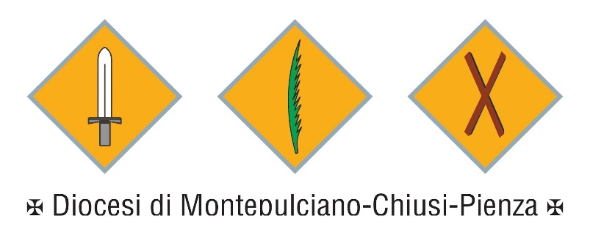

Indice

Rendicontazione

Rendicontazione somme derivanti dai contributi 8x1000   
utilizzate per i seguenti scopi

1. Esigenze di culto e pastorale anno 2024 [1 giugno 2024 – 31 maggio 2025]



1. Interventi caritativi anno 2024 [1 giugno 2024 – 31 maggio 2025]

